- Solution :
2 jours.
Justification possible

Commençons par deux définitions :
- un peintre rapide peint la maison en trois jours ;
- un peintre lent peint la maison en six jours.

Ainsi :
- André est un peintre rapide
- Hector est un peintre lent.

Un peintre rapide travaillant deux fois plus vite qu'un peintre lent, pour obtenir la même efficacité, un peintre rapide doit être remplacé par deux peintres lents.

En collaborant, Hector et André travaillent comme trois peintres lents (en effet, André vaut deux peintres lents et Hector est un peintre lent).

Ils iront donc trois fois plus vite qu'un seul peintre lent.
6 : 3 = 2.

Ils vont donc mettre deux jours

- Remarques:
Pour cette énigme LOUISY JOSEPH Laura a gagné 4 points car elle a été la seule à justifier convenablement sa réponse.
On a remarqué que des élèves ont mis deux réponses dans l’urne, cela n’est pas autorisé. Ils ont donc eu 0 point.

- Classement après les deux premières énigmes
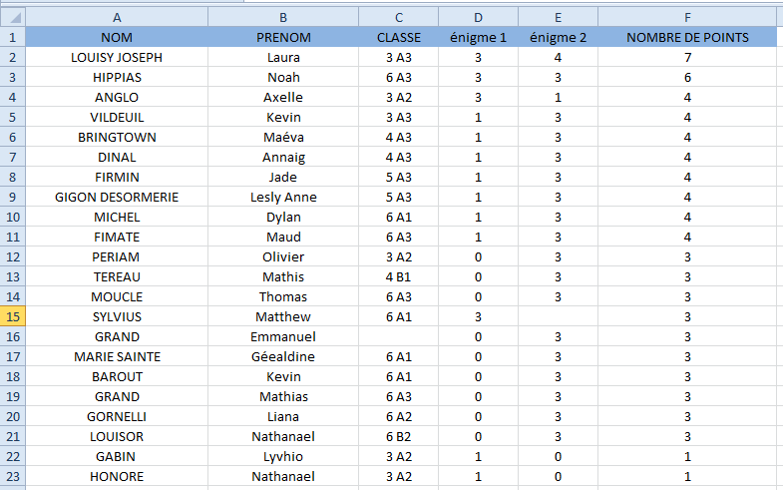
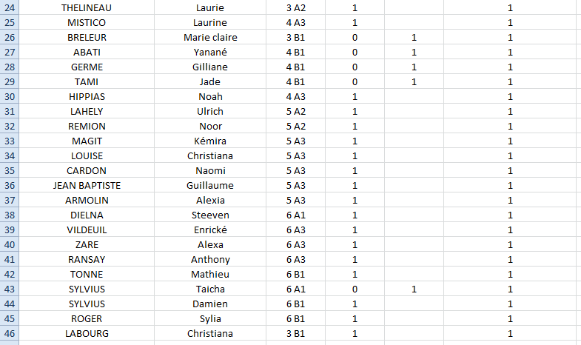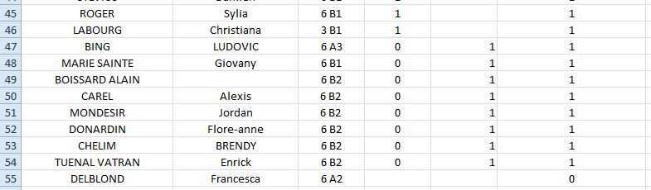
Vous êtes toujours plus nombreux à répondre aux énigmes.
C’est bien. Continuez.

